1. Који разломак је представљен са 'x' на бројевној правој?
- 2/9
- 1/4
- 1/9
- 1/8

2. Koji razlomak je predstavljen u tački G?

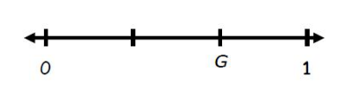
- 2/1
- 2/3
- 3/4
- 1/5

3. Koji razlomak je predstavljen zvezdicom na brojevnoj pravoj?

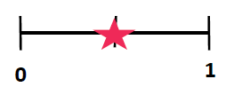
- 2/3
- 1/1
- 1/2
- 0/1

4. Која слика приказује 1/2?

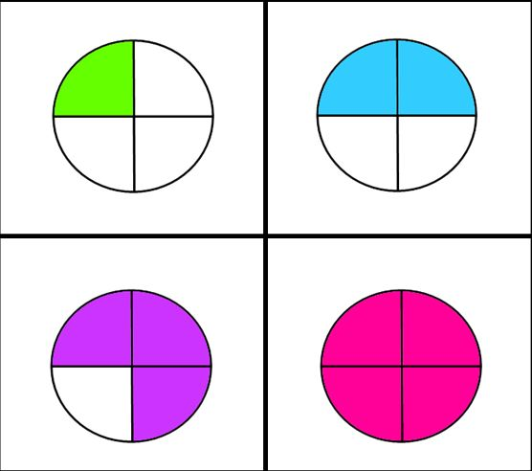
- zelena
- plava
- roze
- ljubičasta

5. Koji deo pravougaonika je plav?
- 1/3
- 1/6
- 6/2
- 2/3

6. Koji razlomak NIJE ekvivalentan razlomak jednoj polovini?
- 3/6
- 2/3
- 4/8
- 2/4

7. Који разломак је једнак 1
- 5/1
- 1/10
- 5/5
- 1/2

8. Koji razlomak je predstavljen u tački C?

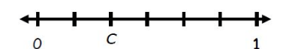
- 3/7
- 2/6
- 3/6
- 3/6

9. Tačka H se nalazi na

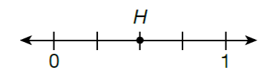
- 2/3
- 1/4
- 3/4
- 2/4

10. U kojoj tački je 6/8 na brojevnoj pravoj?
- R
- Q
- S
- P

11. U kojoj tački je 2/8 na brojevnoj pravoj?
- S
- R
- Q
- P

12. Koji razlomak predstavlja zvezda? 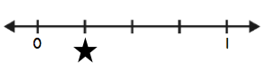
- 1/6
- 1/4
- 3/5
- 1/2

